Lahodný Valentýn s trochou páry

Praha 1. února 2022

Valentýnská večeře jako od špičkového šéfkuchaře, ale v pohodlí vlastního domova? Navíc bez námahy a dlouhých hodin příprav, a ještě k tomu i zdravě?
O vše se dokážou postarat parní trouby Electrolux, které potvrdí, že láska opravdu prochází žaludkem – minimálně ta k dobrému a vyváženému jídlu.

Ať už si na dárky ke svátku zamilovaných potrpíte nebo ne, musíte souhlasit, že oslavit lásku zážitkem v podobě dobrého jídla je vždy dobrý nápad. Valentýnská večeře si proto žádá něco speciálního – a na to jsou parní trouby Electrolux ideální. Bez velké námahy v nich můžete připravit moučníky, dezerty i hlavní jídla, která budou chutnat jako z vyhlášené restaurace. Při jejich přípravě také ušetříte čas, který můžete se svojí polovičkou strávit mnohem příjemněji.
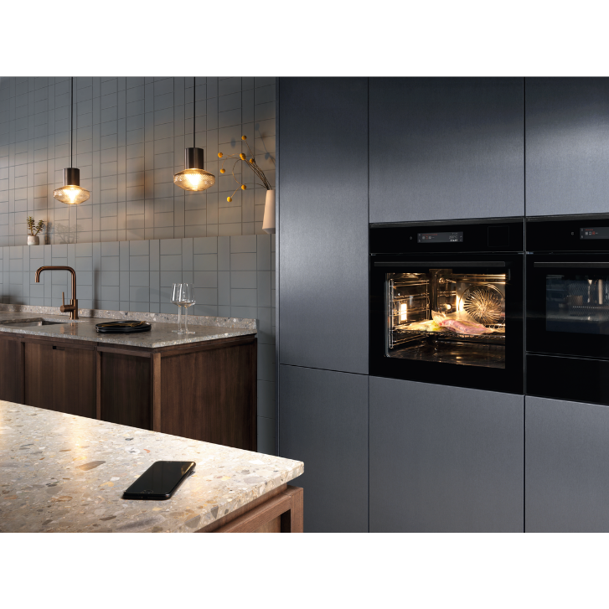
Parní trouby i pro začátečníky v kuchyni
Multifunkční parní trouba 900 SteamPro od Electroluxu nabízí
4 úrovně páry, které vám pomohou připravit kompletní menu: od šťavnatého masa, přes pečenou zeleninu či křupavý chlebíček až po sladké dezerty.
V případě, že s pečením v páře začínáte, oceníte funkci Steamify®, která automaticky nastaví ideální úroveň páry pro každý druh jídla. Stačí zadat teplotu vaření, kterou při přípravě pokrmu běžně používáte a zbytek zvládne trouba za vás.

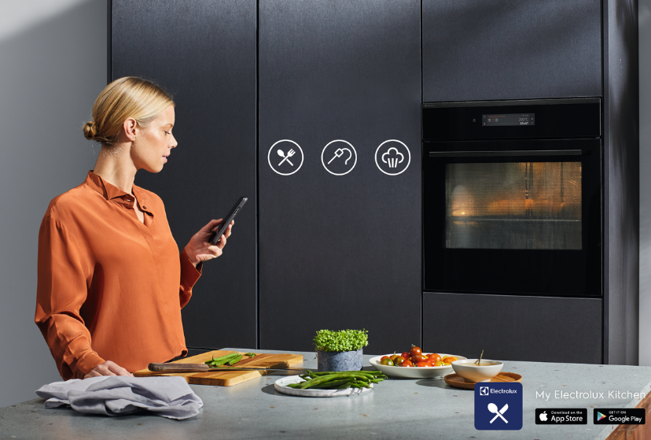
Skvělými pomocníky při vaření v multifunkčních parních troubách Electrolux budou hlavně jejich inteligentní funkce. Teplotní sonda bude monitorovat teplotu uprostřed pokrmu a postará se o to, aby bylo optimálně upečeno. Trouba CookView®
série 900 zase disponuje Wi-Fi připojením s vnitřní kamerou, což vám umožňuje sledovat, co se děje za dvířky. Spárováním s aplikací My Electrolux Kitchen ve svém chytrém telefonu můžete provádět úpravy teploty a času pečení v reálném čase přímo z telefonu. Ušetříte si tak zbytečné postávání v kuchyni, zatímco vy se můžete chystat na romantický večer.

Celé valentýnské menu rychleji a zdravěji
Křupavý chlebíček na jednohubky jako předkrm, chutné pečené maso či ryba, rýže nebo pečená zelenina jako příloha a ovocný cheesecake jako sladká tečka na závěr... To zní jako hodně času stráveného v kuchyni, množství nádobí a navíc i množství kalorií. Ne však s parními troubami. Díky cirkulující páře můžete v troubě najednou připravovat různé druhy jídla až na třech úrovních trouby, což vám ušetří čas.

Příprava jídla v páře je zároveň vhodná i pro všechny, kdo si zakládají na zdravé stravě – takto připravené pokrmy nepotřebují při přípravě mnoho tuku. S parními troubami
SteamCrisp® si však přesto můžete vychutnat jejich křupavou kůrku a zároveň šťavnatou chuť zevnitř. Zdravou metodou přípravy jídla je i vaření ve vakuu, tzv. metoda Sous-Vide, kterou si díky parním troubám můžete jednoduše vyzkoušet i vy.

Připravte si citrónový pusinkový koláč

Pusinkový koláč – to zní jako ideální valentýnský recept. Jeho příprava může být o něco zdlouhavější, ale díky parní troubě bude výsledek dokonalý.

Budete potřebovat:
Na Patè sucrée: 50 g práškového cukru, 130 g másla, 180 g mouky, 10 g vody
Na krém: 25 g mouky, 170 g cukru, 100 g citrónové šťávy, 2 vejce, 1 žloutek, 1 g soli, kůra z 1 citrónu
Na pusinky: 2 bílky, 100 g cukru, 35 g vody

Postup:
1) Připravte Patè sucrée. Pomocí kuchyňského robota zpracujte mouku, moučkový cukr a máslo, dokud směs nebude připomínat strouhanku. Přidejte vodu a zpracovávejte, dokud se těsto nespojí. Z těsta vytvarujte kouli a přikryjte ji fólií, kterou necháte odpočívat
v chladničce asi 20 minut. Parní troubu předehřejte na 180 °C.

2) Upečte Patè sucrée. Pomocí válečku rozválejte těsto na jemně pomoučněném vále. Dno a boky koláčové formy s vyjímatelným dnem (průměr 20 cm) vyložte těstem a vložte na 30 minut do chladničky. Potom formu vložte do trouby a pečte přibližně 10 minut nebo dozlatova.

3) Připravte si těsto na pusinky. Cukr a vodu v hrnci smíchejte a přiveďte k varu. Když směs začne vařit, připevněte na hrnec teploměr na cukroví. Když teplota sirupu dosáhne 110 °C, vyšlehejte bílky na střední rychlost. Když teplota dosáhne 120 °C, hrnec odstavte. Do misky s vyšlehanými bílky nakapejte horký sirup.
4) Připravte si pusinky. Směs na pusinky je třeba neustále míchat, aby se vejce nespojila. Po přidání sirupu pokračujte v míchání, dokud mísa není na dotek chladná a směs nevychladne na 37 °C. Zdobící sáček naplňte směsí a vložte jej do chladničky, dokud nebude připraven k použití.

5) Připravte citrónový pudink. Smícháním citrónové kůry, citrónové šťávy a mouky vytvořte lahodně hladkou citrónovou náplň. Ve druhé misce smíchejte vejce, žloutek, sůl a cukr. Potom obě směsi opatrně smíchejte. Vyšlehejte do hladka a krém následně nalijte do upečené koláčové formy.

6) Koláči dodejte zajímavou citrónovou barvu. Do vnitřku parní trouby nalijte 100 ml vody. Zvolte symbol PlusSteam, troubu nahřejte na 150 °C a vložte koláč do trouby. Pečte 20 minut nebo dozlatova. Citrónový koláč nechte úplně vychladnout a ozdobte ho pusinkami.

Více na http://www.electrolux.cz, Facebooku, Instagramu nebo newsroom.doblogoo.cz

Electrolux je přední světová společnost vytvářející spotřebiče, které již více než 100 let formují život svých zákazníků k lepšímu. K naší misi za lepší život neodmyslitelně patří i náš závazek přinášet důmyslně navržená, inovativní, a hlavně udržitelná řešení. Pod našimi značkami Electrolux, AEG a Frigidaire prodáváme každý rok přibližně 60 milionů domácích spotřebičů ve více než 120 zemích světa. V roce 2020 měla společnost Electrolux tržby 116 miliard SEK a zaměstnávala 48 000 lidí po celém světě.

